Мой день - Mi dia
Vocabulario
Утро - la mañana
Утром - por la mañana
Просыпаться - despertarse  Я просыпаюсь - me despierto  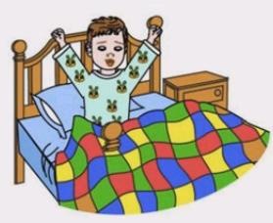 | Вставать - levantarse  Я встаю - me levanto  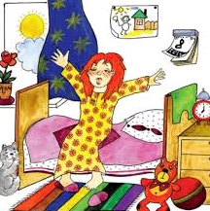 | Умываться - lavarse la cara  Я умываюсь - me lavo la cara   | Чистить зубы - lavarse los dientes  Я чищу зубы - me lavo los dientes  
Принимать душ - tomarse una ducha  Я принимаю душ - me tomo una ducha  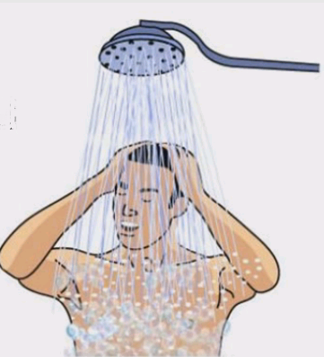 | Делать зарядку - hacer ejercicios  Я делаю зарядку - yo hago ejercicios  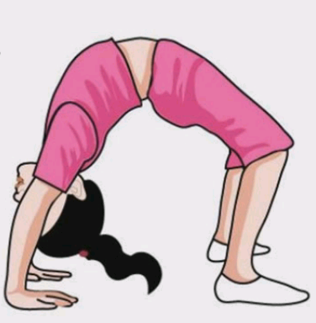 | Причёсываться - peinarse  Я причёсываюсь - me peino   | Краситься - maquillarse  Я крашусь - me maquillo  
Бриться - afeitarse  Я бреюсь - me afeito   | Одеваться - vestirse  Я одеваюсь - me visto   | Завтракать - desayunar  Я завтракаю - yo desayuno  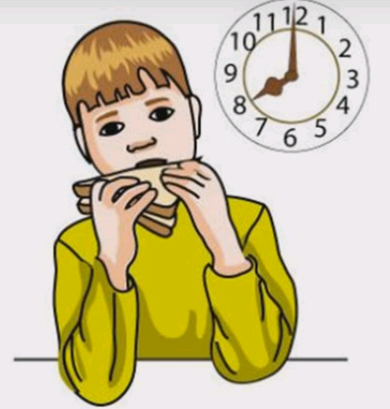 | Читать газету - leer el periodico  Я читаю газету - yo leo el periodico  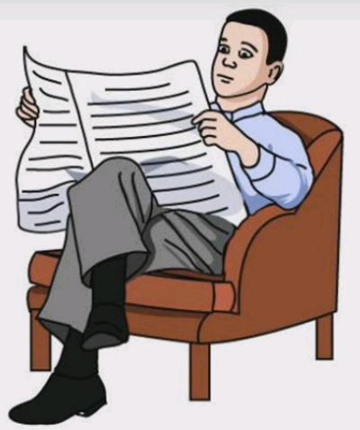
Ехать на работу/ на учёбу - ir al trabajo/estudio  Я еду на работу/ на учёбу - yo voy al trabajo/estudio  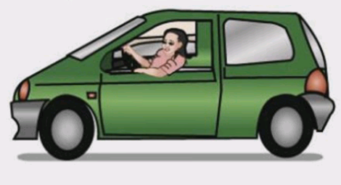 | Ехать на автобусе - viajar en bus  Я еду на автобусе - yo viajo en bus  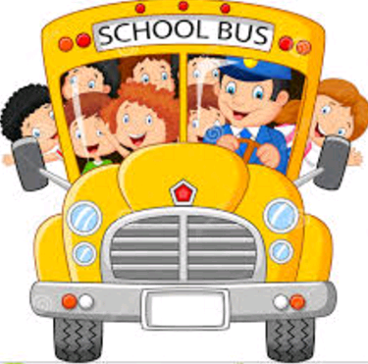 | Ехать на велосипеде - ir en bicicleta  Я еду на велосипеде - yo voy en bicicleta   | Идти пешком - caminar  Я иду пешком - yo camino  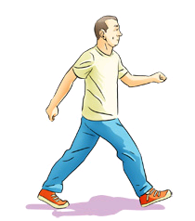
День - la tarde
Днём - por la tarde
Обедать - almorzar  Я обедаю - yo almuerzo  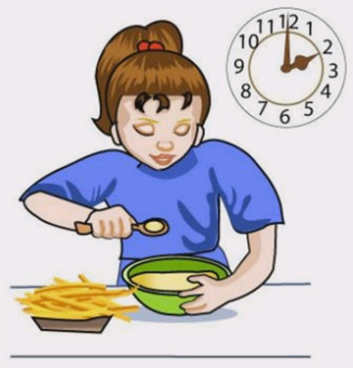 | Ходить за покупками - ir de compras  Я хожу за покупками - yo voy de compras   | Гулять с собакой - pasear el perro  Я гуляю с собакой - yo paseo el perro  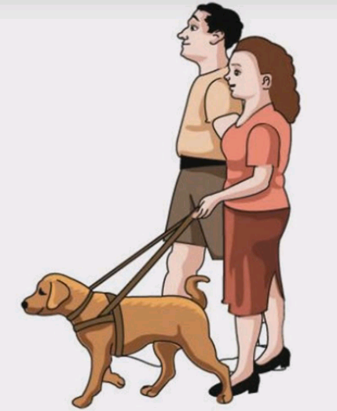 | Работать - trabajar  Я работаю - yo trabajo  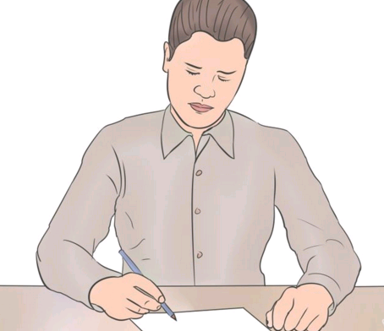
Учиться - estudiar  Я учусь - yo estudio   | Общаться с друзьями - charlar con amigos  Я общаюсь с друзьями - yo charlo con amigos   | Кататься на велосипеде - montar en bicicleta  Я катаюсь на велосипеде - yo monto en bicicleta   | Смотреть телевизор - ver televisión  Я смотрю телевизор - yo veo televisión  

Вечер - la noche
Вечером - por la noche
Готовить - cocinar  Я готовлю - yo cocino  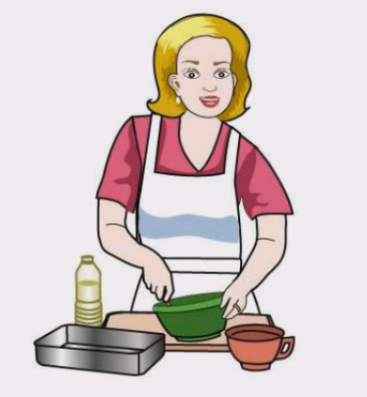 | Ужинать - cenar  Я ужинаю - yo ceno   | Мыть посуду - lavar los platos  Я мою посуду - yo lavo los platos   | Выносить мусор - sacar la basura  Я выношу мусор - yo saco la basura  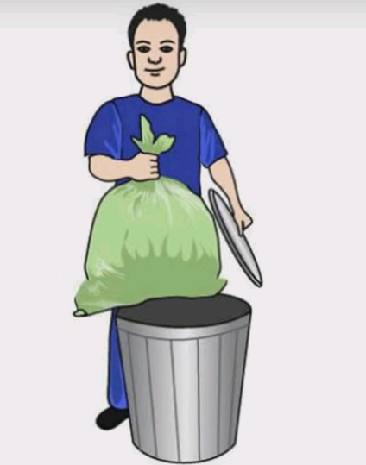
Убираться в квартире/ в доме - limpiar el apartamento/ la casa  Я убираюсь в квартире/ в доме - yo limpio el apartamento/ la casa  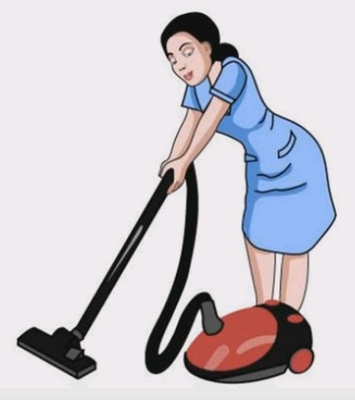 | Делать домашнюю работу/ домашнее задание - hacer la tarea  Я делаю домашнюю работу/ домашнее задание - yo hago la tarea  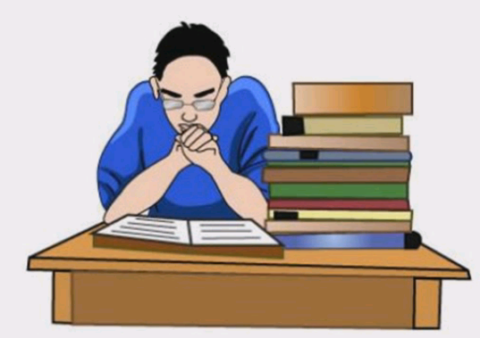 | Читать книгу - leer el libro  Я читаю книгу - yo leo el libro   | Ложиться спать - ir a la cama  Я ложусь спать - voy a la cama  

